平成2３年度第1回
大阪府建設事業再評価監視委員会
H2３.６.7
資料6

道路・街路事業における費用便益分析について

【基本的な考え方】
- 費用便益分析は、社会・経済的な側面から各個別事業の妥当性を評価することにより、より効率的かつ効果的に事業を推進することを目指して行うもの。

- 道路・街路整備の事業効果には【表１】に示すように「渋滞の緩和」「交通事故の減少」「走行快適性の向上」「災害時の代替路線の確保」「交流機会の拡大」「新規立地に伴う生産増加や雇用・所得の増大」など、様々な効果が存在する。
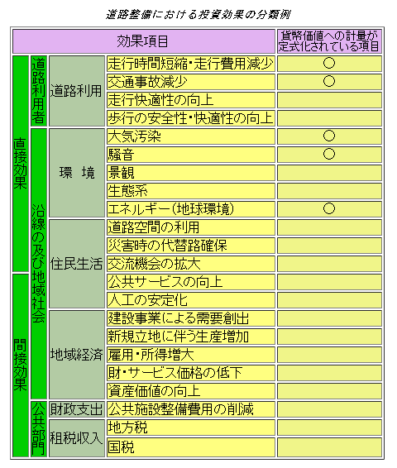

【 表 １ 】※社団法人建設コンサルタント協会HP（平成10年度）より

- これらの効果のうち、現在の費用便益分析は、現時点で十分な精度があり、金銭での算出が可能な「走行時間短縮」「走行経費減少」「交通事故減少」の3つの効果に限り算定している。このため、整備路線の選定等にあたっては、上記3つの効果以外の効果も勘案する必要がある。

1
【採用している便益算出の考え方】
- 分析は、現実の道路ネットワークをもとに平成42年時点での道路ネットワークモデルと将来交通量を推計した上で、対象となる道路・街路の『整備が行われる場合』と、『整備が行われない場合』のそれぞれについて、50年間の便益額、費用額を算定し、整備に伴う費用の増分と、便益の増分を比較して行った。

- 平成42年時点での道路ネットワークモデルの範囲を考えるにあたり、地域間の自動車の出入は、概ね一定のエリア内で完結していることから、大阪府全体の道路ネットワークを７つのエリア【図１】に分割して設定することを基本とした。
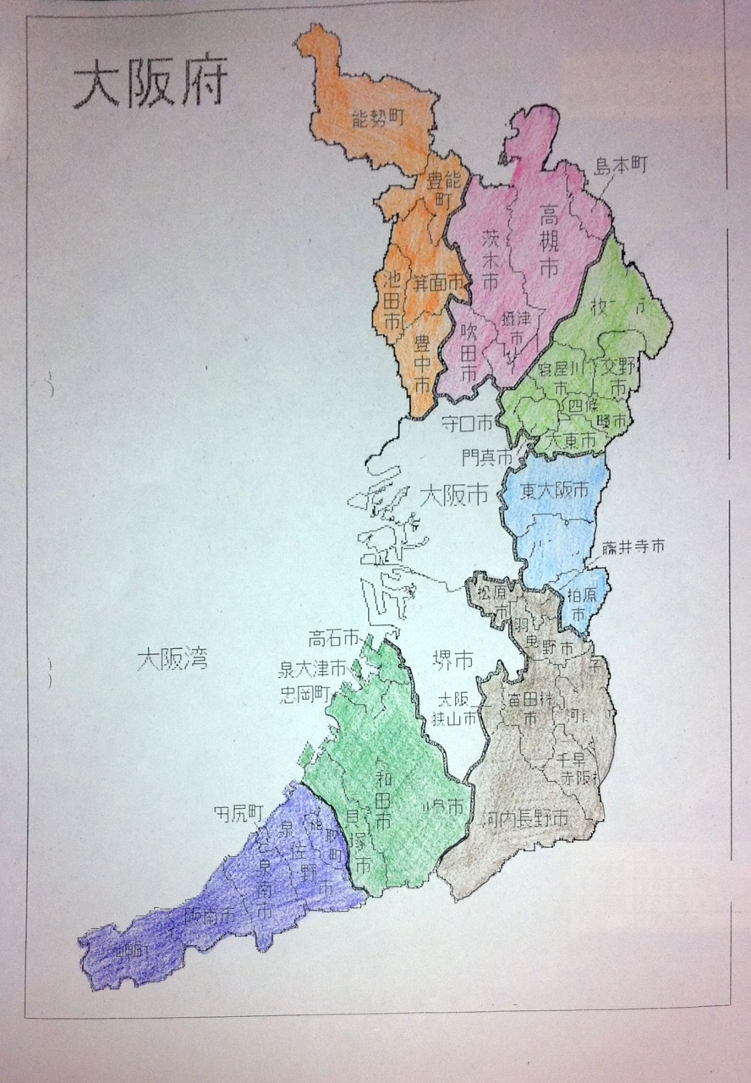

【 図 １ 】

○ 将来交通量の推計は、平成17年の全国道路交通センサス自動車ODをもとに、将来の人口、経済動向を見通して国が推計した、平成42年時点の全国の自動車OD推計値（自動車の発生地域～目的地域間の移動台数を示したもの）を基礎データとし、大阪府内を対象に作成した平成42年時点での道路ネットワークモデル（各路線の車線数や車線幅員、指定速度等により各路線の走行条件を設定・モデル化したもの）に交通量配分を行って推計した。

分割配分法に
より交通を配分
ODとは？
Origin（出発地）の略
Destination(目的地)の略

【 交通量配分のイメージ 】

○ 交通量配分の方法は、分割配分法と均衡配分法があるが、府では平成17年度の交通量データを使用して配分計算を行い、比較した結果、より実測データ（平成17道路交通センサス）に近い値が得られた分割配分法を採用した。
2
走行時間短縮便益の算出方法について
1
【用語の解説】
B/CにおけるB（便益）には３つの便益（道路整備に伴い、道路利用者がどのくらい得をするか金銭換算した値）がある。
- 走行時間短縮便益・・自動車交通が円滑化し、走行時間が短縮することによる便益。
- 走行経費短縮便益・・自動車の燃費向上など、走行にかかる経費が節約できることによる便益
- 交通事故減少便益・・交通事故、踏切事故が減少することによる便益

【趣旨】
３便益の内で特に値が大きい走行時間短縮便益について従来の多くの路線で採用していた「簡略的な費用便益分析方法」と本委員会に提出している国のマニュアルに基づく、「将来道路ネットワークを前提とした費用便益分析方法」で、各手法の特徴を比較し整理を行う。

【計算方法】
WITHOUT

WITH

走行時間短縮便益（円/年）＝道路整備無の総走行時間費用 ― 道路整備有の総走行時間費用
※総走行時間費用(円/年)＝時間価値原単位α(円/台・分)×交通量(台/日)×走行時間(分)×365

【従来の算定手法】
○便益を算定する範囲を計画道路と競合する道路（２～５本程度）に限定した上で、交通量を配分し、便益を算定する。
★メリット・・・計画道路がある場合とない場合の交通量推計をシミュレーションソフトを用いずに容易に行うことができる。
★デメリット・・簡略的に算定する手法であるため、評価の対象範囲が限定的である。
交通量配分のイメージ

5,000台,2分

3,000台,1分

4,000台,1分

5,000台,2分

3,000台,1分

【整備予定道路が無い場合（without）】
【整備予定道路がある場合（with）】

走行時間短縮便益（円/年）
＝α（円/台・分）*（5,000（台）*2（分）＋5,000*2）－α*（（3,000*１＋4,000*1＋3,000*1）
＝（20,000（円）－10,000（円））α ＝10,000α（円）
3
【国のマニュアル（平成20年11月改訂）に基づく算定手法】
1
1
○平成42年時点での周辺の主要道路ネットワークモデルを設定し、当該路線を整備する場合（with）、整備しない場合(without)の２つのケースについてそれぞれの区間で算出した交通量、所要時間をもとに当該区間の整備効果を算定する。
★メリット・・・主要道路ネットワークを設定しているため、従来の方法に比べ、より現実に即したものとなっている。
★デメリット・・複雑な交通シミュレーションを行うため、従来の方法に比べ費用がかかる。

＜将来道路ネットワークモデルのイメージ＞
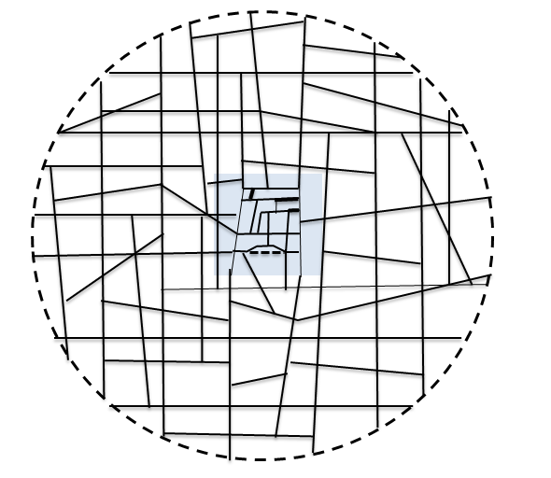

整備区間

○まず、新たに道路区間を整備する場合、周辺道路から交通が転換し、当該区間で計算上マイナスの便益が算出される。（下図参照）
0台, 0分

Ａ区間

6,000台,0.5分

【整備予定道路が無い場合（without）】
【整備予定道路がある場合（with）】

走行時間短縮便益（円/年）
【A区間】

.＝α（円/台・分）*（0（台）*0（分）- 6,000(台)*0.5(分))
＝α（0（円）- 3,000（円）） ＝ -3,000α（円）
4
○周辺区間に着目した場合、下記のように便益がトータルでは次のような値として算出される。
（下記参照）
3,000台
0.8分

12,000台
0.9分

【B区間】

5,000台
1.6分

【D区間】

【パターン①】

【パターン④】

11,000台
0.8分

【C区間】

11,000台
1.2分

6,000台
0.8分

【E区間】

【パターン②】

【パターン③】

13,000台
1.2分

一定

3,000台
0.8分

一定

Ａ区間

【整備予定道路が無い場合（without）】
【整備予定道路がある場合（with）】

※参 考
新しい道路の整備に伴う交通量と所要時間は【図１】のような関係がある。このため、整備がある場合の交通量と所要時間の組合せを場合分けすると【表１】のように４つに分類される。
（便益がプラスとなるのは、パターン１，２の場合である。）

所要時間

交通量

交通量が少ない状態

ほどほどの交通量がある状態

車が渋滞している状態

【図１】交通量と所要時間の関係

【表１】交通量と所要時間の関係

B～E区間の走行時間短縮便益
【B区間】

【C区間】

＝α*（11,000*0.8 - 12,000*0.9）+α*（11,000*1.2 - 13,000*1.2）
【D区間】

【E区間】

+α*（5,000*1.6 - 3,000*0.8）+α*（6,000*0.8 - 3,000*0.8）
＝α*（-2,000 -2,400 + 5,600 + 2,400）＝3,600α（円）

A～E区間の走行時間短縮便益
このケースで総便益は、結局、－3,000α＋3,600α＝600α（円） と計算される。

○ネットワーク全体では上記で示したＡ～E区間のような事象が各々の区間において発生しており、ある一定のエリア（大阪府全体の道路ネットワークを７つのエリアに分割して設定）でプラス、マイナスの便益を総計したものが対象路線の走行時間短縮便益（円/年）である。
5

